FamilyCompositionNotifications: Technical Service Specifications

Historiek van de revisies
Versie | Datum | Beschrijving | Auteur(s)
2.0 |  | Nieuwe versie voor “V3” + nieuwe lay-out | KSZ
2.1 |  | Verwijdering van de businessAnomalies | KSZ
2.2 |  | Voorbeeld toevoegen | KSZ

Aanverwante documenten
Document | Auteur(s)
- PID registres : XML notifications | KSZ
Documentatie beschikbaar op https://www.ksz-bcss.fgov.be  Rubriek: Diensten en support / Projectaanpak / Dienstgeoriënteerde architectuur | KSZ
- Algemene documentatie met betrekking tot de berichtdefinities van de KSZ  Berichtdefinities van de KSZ-diensten | KSZ
- Beschrijving van de uitwisselingen in batch "Set van berichten" ("Lot de messages" - LDM)  Project "Set van berichten” (Lot de messages - LDM)  Structuur van het voucher-bestand (Lot Package voucher)  Lot Package Voucher - Schema XSD | KSZ
- Beschrijving van de dienstgeoriënteerde architectuur van de KSZ  Documentatie m.b.t. de dienstgeoriënteerde architectuur | KSZ
- TSS FamilyCompositionServiceV2 | KSZ

Verspreiding
Revisie | Bestemmeling(en) | Datum
1.0

Inhoudsopgave
1 Doel van het document 3
2 Glossarium 3
3 Overzicht van de dienst 3
3.1 Context 3
3.2 Globaal overzicht van de uitgewisselde gegevens 4
3.3 Algemeen verloop 4
3.4 Soorten mogelijke “abonnementen” 5
3.5 Stappen van de verwerking bij de KSZ 5
4 Protocol van de dienst 6
4.1 Uitwisseling van XML-bestanden 6
4.2 Afspraken voor de bestandsnamen 6
4.3 Bestandsnamen 7
4.4 Inhoud voucher 8
5 Beschrijving van de uitgewisselde berichten 8
5.1 notifyFamilyComposition 8
6 Beschikbaarheid en performantie 11
6.1 Frequentie 12
6.2 Volumes 12
6.3 Bij problemen 12
7 Best practices 12
7.1 Verwijdering van de bestanden op ftp 12
7.2 Ophalen van bestanden op de ftp-server 12
8 Bijlagen 13
8.1 Analyse van de gevallen 13
8.2 Voorbeelden inhoudelijke bestanden 16

Doel van het document
De bedoeling van dit document is de beschrijving van de technische specificaties van de publicatiedienst voor de notificaties betreffende de gezinssamenstelling van de personen opgenomen in het Rijksregister (met de wijzigingen in de gezinssamenstelling van personen beheerd door de KSZ wordt nog geen rekening gehouden).

Glossarium
- KSZ: Kruispuntbank van de Sociale Zekerheid
- CTMS : CodeTable Management System van de KSZ
- ISZ: Instelling van sociale zekerheid
- INSZ: identificatienummer van de sociale zekerheid
- RR: Rijksregister
- Notificatie: Bericht verstuurd door de KSZ aan een ISZ om haar de nieuwe gegevens betreffende een persoon mee te delen.
- Mutatie: Bericht verstuurd door het RR aan de KSZ om haar op de hoogte te brengen van een wijziging in de gegevens van een persoon

Overzicht van de dienst

Context
Wanneer er een wijziging optreedt in de gezinssamenstelling van een persoon die is gekend door een van de partnersinstellingen van de KSZ, kan de Kruispuntbank van de Sociale Zekerheid de nieuwe situatie bekendmaken bij voormelde instellingen.
De XML-notificaties betreffende de gezinssamenstelling van een persoon vervangen de mutaties met de volgende A1-formulieren: H140, H141 et H142 (alle soorten verwerkingen ‘M’).

Contextdiagram
Elke dag maakt het Rijksregister twee bestanden met “mutaties” over aan de KSZ. Deze bestanden worden in batch verwerkt en op basis hiervan worden eventueel door de KSZ notificaties verstuurd aan de betrokken partnerinstellingen volgens het schema hierna:

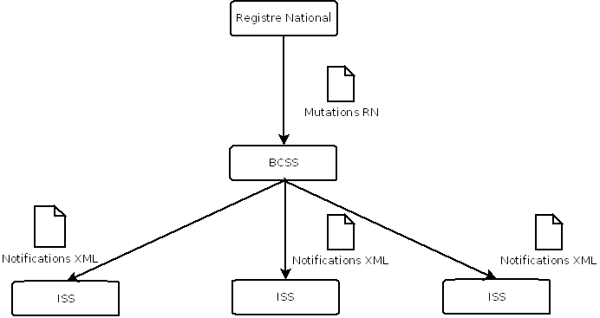

Globaal overzicht van de uitgewisselde gegevens

Business-sleutel
De business-sleutel van een “record” in een bestand is steeds het INSZ.

Algemeen verloop
De algemene regel wil dat er geen enkele notificatie wordt verstuurd aan een instelling tenzij zij belangstelling heeft voor de nieuwe gegevens en ze over de noodzakelijke machtigingen beschikt.
Om er zeker van te zijn dat er met alle wijzigingen in de gezinssamenstellingen wordt rekening gehouden, verwerken we de mutaties van de gezinsleden en de mutaties van het gezinshoofd. De mutaties van het gezinshoofd geven de interne aanpassingen in de gezinssamenstelling weer. Voor die mutatie volstaat het om de gezinssamenstelling van het gezinshoofd te vragen. Die mutatie maakt het mogelijk om notificaties te versturen naar alle personen die deel uitmaken van het gewijzigde gezin.
De mutaties van het gezinshoofd vereisen echter dat de samenstelling van het gezin van ieder lid van wie het gezinshoofd verandert, geraadpleegd wordt. Er zou normaal gezien ook rekening worden gehouden met deze mutatie bij de aanpassingen voor het gezinshoofd, behalve wanner de persoon zelf gezinshoofd wordt in een gemeenschap.

Door beide mutaties kan rekening worden gehouden met alle aanpassingen in de gezinssamenstellingen en kunnen ze worden omgezet in notificaties.
Om de notificaties te bepalen die aangemaakt moeten worden en te bepalen aan welke partnerinstelling ze moeten worden verstuurd, verricht de KSZ een integratiecontrole in haar register voor elk INSZ waarop de wijziging van de gezinssamenstelling een invloed heeft.

Soorten mogelijke “abonnementen”
Een ISZ die op de hoogte wenst te worden gehouden over de wijzigingen in de gezinssamenstelling van de personen die bij haar zijn geïntegreerd, kan ervoor opteren om
- Alle notificaties met betrekking tot de bijwerkingen van gezinssamenstellingen te krijgen
- Enkel de notificaties voor de gezinshoofden te krijgen
De regel die een instelling moet hanteren om te weten welke soort abonnement ze moet kiezen is vrij eenvoudig: indien een instelling alle gezinshoofden automatisch opneemt, haalt deze instelling geen enkel voordeel uit een abonnement op alle notificaties. Aangezien alle notificaties worden aangemaakt op basis van mutaties betreffende de gezinshoofden (140H), kan een partnerinstelling immers vlot de notificaties voor de andere gezinsleden afleiden. Een ISZ die daarentegen niet alle gezinshoofden opneemt maar de gezinssamenstelling van de personen die bij haar zijn opgenomen verder wenst op te volgen, moet echter een abonnement nemen op alle notificaties, wil ze niet een aantal gebeurtenissen missen.

Stappen van de verwerking bij de KSZ
- Verwerking van de batchbestanden van het RR
- Aggregatie van de mutaties
- Distributiecriteria en integratiecontrole
- Aanmaak van berichten
- Filtering
- Veiligheidslogging

Aggregatie
De notificaties betreffende de gezinssamenstelling van een persoon worden nooit samengevoegd met andere soorten notificaties.

Aanmaak van de berichten
- FamilyCompositionUpdateNotification : Er wordt een dergelijke notificatie verstuurd wanneer de gezinssamenstelling van een persoon wijzigt. (Bv. geboorte van een kind, een gezinslid verlaat de woning, ...)
- FamilyCompositionExpirationNotification : Er wordt een dergelijke notificatie verstuurd wanneer een persoon niet langer gezinshoofd is.

Filtering
De KSZ filtert de gegevens weg waartoe de instellingen geen toegang mogen hebben.

Veiligheidslogging
Om wettelijke redenen verricht de KSZ een logging van de inkomende en uitgaande berichten om audits mogelijk te maken.

Protocol van de dienst
De uitwisseling tussen de gegevensleverancier en de KSZ of tussen de KSZ en de bestemmelingen gebeurt via batch-bestanden in XML-formaat vergezeld van een voucher-bestand volgens het LDM-protocol.
Voor meer informatie, zie punt [3]

Uitwisseling van XML-bestanden
De bestanden worden via de (S)FTP-servers uitgewisseld. De tabel hieronder geeft per partner de folders en (S)FTP-servers voor de inkomende en uitgaande bestanden.
Partner | (S)FTP-server
KSZ Instelling | ISS FTP of Extranet FTP
Extranet FTP : extranettransfer.smals-mvm.be
SFTP van Smals : stransfer.extranetssz.be
ISS FTP : issftp.smals-mvm.be

Afspraken voor de bestandsnamen
Afspraak voor de naam van de voucherbestanden
${ENV}${DIRECTION}${orgType}${ORG}-${XML}-d${date}u${ID}voucher.xml
Afspraak voor de naam van de bestanden:
${ENV}${DIRECTION}${orgType}${ORG}-${XML}-d${date}u${ID}.xml${.ext}
Toelichting:
- env: duidt de omgeving aan:
  - t: test
  - a: acceptatie
  - p: productie
- direction: duidt aan of het gaat om een verzending of ontvangst door de partner van de KSZ:
  - f: from
  - t: to
- orgType : duidt aan hoe de instelling geïdentificeerd wordt
  - s : op basis van sectornummer en type instelling voor de instellingen van sociale zekerheid
  - e : op basis van het ondernemingsnummer voor de instellingen buiten de sociale zekerheid
- org:
  - Sectornummer (n 3) en type instelling (n3): voorbeeld voor de RVA sector/instelling: 018/000
  - CBE number : het ondernemingsnummer (n10) : bijvoorbeeld : 0419458088
- datum: datum van aanmaak van het bestand volgens het formaat yyyyMMdd
- ID: een uniek ID.
  - Deze ID moet uniek zijn in de bestandsnaam van de vouchers voor elke voucher die aan de bestemmeling wordt geleverd. De waarde stemt overeen met de waarde van het veld uniqueIdentifier van de voucher. De databestanden worden los van de nummering van de voucherbestanden genummerd.
  - Deze ID moet uniek zijn in de gegevensbestandsnaam voor elk gegevensbestand voor die toepassing en bewerking.
- .ext:
  - De extensie hangt af van de manier waarop het bestand wordt gecomprimeerd. De KSZ past normaal gezien de gzip-compressie toe. De extensie is dus '.gz'. Andere extensies zoals '.zip' zijn ook mogelijk voor de inkomende en uitgaande bestanden.

Bestandsnamen
Voorbeelden voor de naam van de voucherbestanden:
- pfe0316380841-xml- d20171018uPersonNoti.family.0000000123voucher.xml
Voorbeelden voor de naam van gegevensbestanden:
- pfe0316380841-xml- d20171018uPersonNoti.family.0000000788.xml.gz
De tabel hieronder geeft de waarden die VLABEL zal gebruiken om de naam van de voucher samen te stellen.
Partner | VLABEL -> KSZ
org | Sector/instelling of KBO-nummer van de instelling
uniqID voucher | ‘PersonNoti.family’ gevolgd door een oplopend getal. Het nummer wordt voor elke voucher voor deze partner geïncrementeerd met de toepassingscode ‘PersonNoti’ en de bewerkingscode ‘family’.
ID "data"-bestand | ‘PersonNoti.family’ gevolgd door een oplopend getal. Het nummer wordt voor elk databestand voor deze partner geïncrementeerd met de toepassingscode ‘PersonNoti’ en de bewerkingscode ‘Family’.
Extensie van het “data”-bestand | .gz of .zip

Inhoud voucher
De tabel hierna beschrijft de inhoud van een paar elementen van de voucher.
 | KSZ Bestemmeling
uniqueIdentifier | Idem als de unieke ID in de naam van de voucher
mileStone | Datum van aanmaak van de voucher
author | Sector 25 en instelling 0, cbe number 244640631
addressee | Hangt van de partner af
applicationCode | PersonNoti
operationCode | family
fileSequenceNumber | afwezig
encoding | UTF8
messageStructure
patternLength | afwezig
minLength | afwezig
maxLength | afwezig
syntax | XML
integrity
integrityMethod | MD5
value | de MD5-checksum van het niet-gecomprimeerde bestand

Beschrijving van de uitgewisselde berichten
De communicatie vindt plaats binnen een beveiligde omgeving aan de hand van LDM-berichten. Meer informatie over de dienstgeoriënteerde architectuur is te vinden in [3]. De partners die nog geen toegang hebben tot de SOA-infrastructuur van de KSZ vinden in [4] een lijst van de verschillende stappen om toegang te krijgen en deze toegang te testen.
Naam van de dienst | PersonNotifications.notifyFamilyComposition
XSD | FamilyCompositionNotificationsV3.xsd
Namespace | http://kszbcss.fgov.be/intf/registries/notifications/familycomposition/v3
Bewerking / root element | notifyFamilyComposition

notifyFamilyComposition

Root element [notifyFamilyComposition]
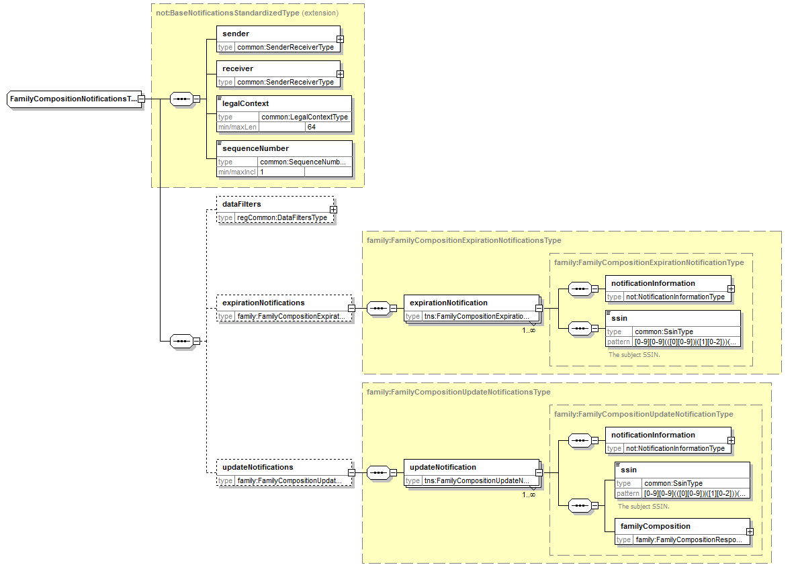

Naam van het element |  |  | Beschrijving
sender |  |  | Dit element bevat de informatie van de afzender (KSZ).
receiver |  |  | Dit element bevat de informatie over de bestemmeling. Het is verplicht. Het ticket en de timestampSent zijn facultatief en zullen niet aanwezig zijn.
legalContext |  |  | De wettelijke context waarin deze bewerking wordt gebruikt. Partnerspecifiek
sequenceNumber |  |  | Nummering van de bestanden.  De volgorde van de berichten is belangrijk voor de notificatiediensten in batch. Het volgnummer is oplopend en continu, hierdoor kunnen de berichten in de juiste volgorde worden geplaatst en kunnen de ontbrekende berichten worden opgespoord. Deze waarde geldt niet doorheen de verschillende diensten, maar enkel binnen eenzelfde dienst en bewerking.  Dit nummer is gelijk aan het nummer in de unieke ID van de bestandsnaam.
dataFilters |  |  | Filtering van de gegevens
expirationNotifications |  |  | De berichten van het type expirationNotification worden aangemaakt wanneer een persoon die gezinshoofd was het niet meer is. Dit gebeurt bijvoorbeeld wanneer een alleenstaande persoon beslist om samen te gaan wonen met een andere persoon en die andere persoon de rol opneemt van gezinshoofd.
 | expirationNotification |  | Einde van een gezinshoofd
 |  | notificationInformation | Zie §5.1.4
 |  | ssin | Het INSZ van de betrokken persoon
updateNotifications |  |  | De berichten van het type updateNotification worden aangemaakt bij een wijziging in de gezinssamenstelling, dat wil zeggen wanneer een persoon gezinslid wordt (geboorte, samenwoning, ...) of ophoudt het te zijn (overlijden, (echt)scheiding, kind dat de ouderlijke woning verlaat, ...).
 | updateNotification |  | Bijwerking van een gezinssamenstelling
 |  | notificationInformation | Zie §5.1.4
 |  | ssin | Het INSZ van de betrokken persoon (gezinshoofd of -lid)
 |  | familyComposition | Zie TSS FamilyCompositionService [5]

SenderReceiverType
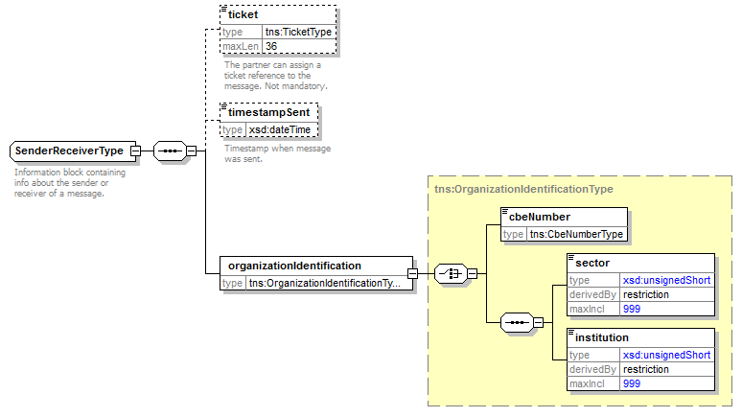
Naam van het element | Beschrijving
ticket | De afzender / de bestemmeling mag zijn eigen ticket toevoegen voor de aanvraag. Dit element is facultatief.
timestampSent | De afzender / de bestemmeling mag een ‘timestamp’ toevoegen voor de aanvraag. Dit element is facultatief.
organizationIdentification | Het betreft ofwel het KBO-nummer, ofwel de sector en instelling.

Datafilters [dataFilters]
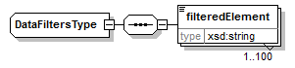
Naam van het element | Beschrijving
filteredElement | Aanduiding van de elementen die werden weggefilterd op basis van de machtigingen. De aanduiding is statisch, de expressie is steeds aanwezig, ook al is het gegeven niet aanwezig vóór de filtering. Zie ook §3.5.3.

Metagegevens van de notificatie [notificationInformation]
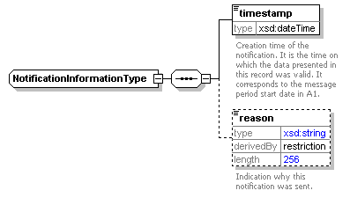
Naam van het element | Beschrijving
timestamp | Aanmaaktijd van de notificatie
reason | Aanduiding van de reden van de notificatie. Mogelijke waarden:  - COMPOSITION_MODIFIED  - NO_LONGER_HOUSEHOLDER

Beschikbaarheid en performantie
De standaard-SLA’s van de KSZ zijn van toepassing voor deze batch-toepassing. De verwerking en verzending door de KSZ gebeurt binnen de 5 werkdagen na ontvangst van het requestbestand door de KSZ.

Frequentie
We krijgen dagelijks mutaties (bijwerkingen van persoonsgegevens) van het Rijksregister, behalve op zondag en feestdagen. De notificaties worden doorgaans de volgende dag geleverd. Zo worden op maandag of op een dag volgend op een feestdag geen notificaties afgeleverd.

Volumes
Het aantal notificaties per bestand is afhankelijk van het aantal integraties in het repertorium en van de gekozen type verspreiding.
We krijgen dagelijks ongeveer 10000 notificaties gezinssamenstelling.

Bij problemen
Gelieve bij problemen de servicedesk te contacteren
- telefonisch op het nummer 02-741 84 00 tussen 8u en 16u30 op werkdagen,
- via mail aan: servicedesk@ksz-bcss.fgov.be,
Gelieve de volgende informatie mee te delen met betrekking tot het probleem:
- De omgeving waarin het probleem zich voordoet (acceptatie of productie)
- Naam van het bestand
- Naam van de stroom of van het project
- Eventueel het tijdstip van de verzending, de folder waarin het bestand werd geplaatst of de server waarop het werd geplaatst.

Meer informatie over de service desk vindt u op onze website.

Best practices

Verwijdering van de bestanden op ftp
Wanneer de partners de bestanden hebben opgehaald op de ftp-server en verwerkt hebben, verzoeken wij hen om ze te verwijderen. Op die manier komt er opslagruimte vrij.

Ophalen van bestanden op de ftp-server
Wanneer bestanden op de ftp-server geplaatst worden voor de partners, dienen deze bestanden in de volgende volgorde te worden opgehaald:
- Eerst het voucherbestand;
- Vervolgens de gegevensbestanden.

Bijlagen

Analyse van de gevallen
Algemene situatie | Concrete voorbeelden | Notificaties aangemaakt voor de abonnementen van het type “alle leden (gezinshoofden incluis)”. | Notificaties aangemaakt voor de abonnementen van het type “enkel gezinshoofden”.
Er komt een persoon bij in het gezin | - Geboorte  - Adoptie | Er wordt een updateNotification aangemaakt voor elk gezinslid. Het nieuwe lid komt voor in de gezinssamenstelling van elk gezinslid. | Er wordt een updateNotification aangemaakt voor het gezinshoofd.
Een gezinslid verandert van gezin | - Persoon gaat samenwonen met een reeds geïnstalleerde partner (partner reeds gezinshoofd)  - Persoon gaat opnieuw inwonen bij zijn ouders na een breuk, een scheiding  - Kinderen die de ouders verlaten en samen gaan wonen. (Een van beide partners wordt de facto gezinshoofd). | Er wordt een updateNotification aangemaakt voor elk gezinslid van het oude gezin. De persoon die het gezin heeft verlaten, komt niet meer voor in de gezinssamenstelling van de andere gezinsleden. | Er wordt een updateNotification aangemaakt voor het oude gezinshoofd.
 |  | Er wordt een updateNotification aangemaakt voor elk gezinslid van het nieuwe gezin. De persoon die nieuw is in het gezin, komt voor in de gezinssamenstelling van alle andere gezinsleden. | Er wordt een updateNotification aangemaakt voor het nieuwe gezinshoofd.
Het gezinshoofd verhuist naar een ander gezin | - Persoon gaat samenwonen met een reeds geïnstalleerde partner (partner reeds gezinshoofd)  - Persoon gaat opnieuw inwonen bij zijn ouders na een breuk, een scheiding | Er wordt een updateNotification aangemaakt voor elk gezinslid van het oude gezin behalve voor het gezinshoofd. De persoon die het gezin heeft verlaten, komt niet meer voor in de gezinssamenstelling van de andere gezinsleden. | Er wordt een expirationNotification aangemaakt omdat het gezinshoofd geen gezinshoofd meer is in zijn nieuwe gezin.
 |  | Er wordt een updateNotification aangemaakt voor alle leden van het nieuwe gezin. De persoon die nieuw is in het gezin, komt voor in de gezinssamenstelling van alle andere gezinsleden. | Er wordt een updateNotification aangemaakt voor het nieuwe gezinshoofd.
Een persoon sticht een eigen gezin | - Kind dat het ouderlijk huis verlaat om alleen te gaan wonen  - Scheiding zonder opnieuw in een ander gezin te gaan wonen  - Breuk zonder opnieuw in een ander gezin te gaan wonen | Er wordt een updateNotification aangemaakt voor elk gezinslid van het oude gezin. De persoon die het gezin heeft verlaten, komt niet meer voor in de gezinssamenstelling van de andere gezinsleden. | Er wordt een updateNotification aangemaakt voor het oude gezinshoofd.
 |  | Er wordt een updateNotification aangemaakt voor de persoon die van gezin is veranderd. Deze persoon wordt gezinshoofd en vormt de enige persoon in dat gezin. | Er wordt een updateNotification aangemaakt voor het nieuwe gezinshoofd.
Het gezinshoofd verlaat het gezin | - Overlijden  - Emigratie  - Verlaat het gezin voor een gemeenschap | Alle leden worden met een nieuw gezinshoofd verbonden. Er wordt een updateNotification aangemaakt voor alle leden van het nieuwe gezin. | Er wordt een expirationNotification aangemaakt voor het gezinshoofd.
Een persoon verlaat het gezin | - Overlijden  - Emigratie  - Verlaat het gezin voor een gemeenschap | Er wordt een updateNotification aangemaakt voor elk gezinslid van het oude gezin. De persoon die het gezin heeft verlaten, komt niet meer voor in de gezinssamenstelling van de andere gezinsleden.  Er is geen nieuw gezin. | Er wordt een updateNotification aangemaakt voor het oude gezinshoofd.
Een persoon treedt in een gemeenschap in. | - gaat in een rusthuis wonen | Er wordt een updateNotification aangemaakt voor elk gezinslid van het oude gezin. De persoon die het gezin heeft verlaten, komt niet meer voor in de gezinssamenstelling van de andere gezinsleden. | Er wordt een updateNotification aangemaakt voor het oude gezinshoofd.
 |  | Er wordt een updateNotification aangemaakt voor de persoon die van gezin is veranderd. Deze persoon wordt gezinshoofd en vormt de enige persoon in dat gezin. | Er wordt een updateNotification aangemaakt voor het nieuwe gezinshoofd.
Er wordt opgemerkt dat wanneer een persoon overlijdt of geschrapt wordt, er geen notificatie is voor die persoon maar enkel voor zijn gezinsleden. Het overlijden van een persoon of het geschrapt worden, kan worden afgeleid uit zijn persoonsgegevens.

Voorbeelden inhoudelijke bestanden
[TODO]

notifyFamilyComposition
<?xml version="1.0" encoding="UTF-8"?>
<fnoti:notifyFamilyComposition xmlns:fnoti="http://kszbcss.fgov.be/intf/registries/notifications/familycomposition/v3">
<sender>
<ticket>T00000000203165</ticket>
<timestampSent>2018-12-30T05:41:31.289Z</timestampSent>
<organizationIdentification>
<sector>25</sector>
<institution>0</institution>
</organizationIdentification>
</sender>
<receiver>
<organizationIdentification>
<sector>**</sector>
<institution>*</institution>
</organizationIdentification>
</receiver>
<legalContext>********************</legalContext>
<sequenceNumber>10000139</sequenceNumber>
<updateNotifications>
<updateNotification>
<notificationInformation>
<timestamp>2018-12-30T04:29:44.064+01:00</timestamp>
<reason>COMPOSITION_MODIFIED</reason>
</notificationInformation>
<ssin>*********93</ssin>
<familyComposition source="NR">
<familyMembers>
<familyMember source="NR">
<personIdentification>
<ssin>*********93</ssin>
<name>
<lastName>**********</lastName>
<givenName sequence="1">******</givenName>
<givenName sequence="2">********</givenName>
<inceptionDate>****-**-**</inceptionDate>
</name>
<birth>
<birthDate>****-**-**</birthDate>
</birth>
<gender>
<genderCode>F</genderCode>
</gender>
<address>
<residentialAddress>
<countryCode>150</countryCode>
<countryName language="FR">Belgique</countryName>
<countryName language="NL">België</countryName>
<countryName language="DE">Belgien</countryName>
<cityCode>11002</cityCode>
<cityName language="NL">Antwerpen</cityName>
<postalCode>2660</postalCode>
<streetCode>***</streetCode>
<streetName language="NL">**************</streetName>
<houseNumber>*</houseNumber>
<inceptionDate>****-**-**</inceptionDate>
</residentialAddress>
</address>
<administrator>
<location>
<countryCode>150</countryCode>
<countryName language="FR">Belgique</countryName>
<countryName language="NL">België</countryName>
<countryName language="DE">Belgien</countryName>
<cityCode>11002</cityCode>
<cityName language="NL">Antwerpen</cityName>
</location>
<inceptionDate>****-**-**</inceptionDate>
</administrator>
</personIdentification>
<positionCode>20</positionCode>
<positionDescription language="FR">communautés/homes</positionDescription>
<positionDescription language="NL">gemeenschappen/tehuizen</positionDescription>
<cohousingCode>0</cohousingCode>
<cohousingDescription language="FR">Ménage non logement collectif</cohousingDescription>
<cohousingDescription language="NL">Gezin niet collectief wonen</cohousingDescription>
<inceptionDate>****-**-**</inceptionDate>
</familyMember>
</familyMembers>
</familyComposition>
</updateNotification>
<updateNotification>
<notificationInformation>
<timestamp>2018-12-30T06:21:59.625+01:00</timestamp>
<reason>COMPOSITION_MODIFIED</reason>
</notificationInformation>
<ssin>*********72</ssin>
<familyComposition source="NR">
<familyMembers>
<familyMember source="NR">
<personIdentification>
<ssin>*********17</ssin>
<name>
<lastName>*******</lastName>
<givenName sequence="1">*****</givenName>
<inceptionDate>****-**-**</inceptionDate>
</name>
<birth>
<birthDate>****-**-**</birthDate>
</birth>
<gender>
<genderCode>F</genderCode>
</gender>
<address>
<residentialAddress>
<countryCode>150</countryCode>
<countryName language="FR">Belgique</countryName>
<countryName language="NL">België</countryName>
<countryName language="DE">Belgien</countryName>
<cityCode>11002</cityCode>
<cityName language="NL">Antwerpen</cityName>
<postalCode>2100</postalCode>
<streetCode>***</streetCode>
<streetName language="NL">***************</streetName>
<houseNumber>**</houseNumber>
<boxNumber>***</boxNumber>
<inceptionDate>****-**-**</inceptionDate>
</residentialAddress>
</address>
<administrator>
<location>
<countryCode>150</countryCode>
<countryName language="FR">Belgique</countryName>
<countryName language="NL">België</countryName>
<countryName language="DE">Belgien</countryName>
<cityCode>11002</cityCode>
<cityName language="NL">Antwerpen</cityName>
</location>
<inceptionDate>****-**-**</inceptionDate>
</administrator>
</personIdentification>
<positionCode>1</positionCode>
<positionDescription language="FR">chef de ménage</positionDescription>
<positionDescription language="NL">gezinshoofd</positionDescription>
<cohousingCode>0</cohousingCode>
<cohousingDescription language="FR">Ménage non logement collectif</cohousingDescription>
<cohousingDescription language="NL">Gezin niet collectief wonen</cohousingDescription>
</familyMember>
<familyMember source="NR">
<personIdentification>
<ssin>*********71</ssin>
<name>
<lastName>********</lastName>
<givenName sequence="1">*******</givenName>
</name>
<birth>
<birthDate>****-**-**</birthDate>
</birth>
<gender>
<genderCode>M</genderCode>
</gender>
</personIdentification>
<positionCode>12</positionCode>
<positionDescription language="FR">non-apparenté/non-apparentée</positionDescription>
<positionDescription language="NL">zonder familieverband</positionDescription>
<cohousingCode>0</cohousingCode>
<cohousingDescription language="FR">Ménage non logement collectif</cohousingDescription>
<cohousingDescription language="NL">Gezin niet collectief wonen</cohousingDescription>
<inceptionDate>****-**-**</inceptionDate>
</familyMember>
<familyMember source="NR">
<personIdentification>
<ssin>*********72</ssin>
<name>
<lastName>************</lastName>
<givenName sequence="1">****</givenName>
<givenName sequence="2">******</givenName>
</name>
<birth>
<birthDate>****-**-**</birthDate>
</birth>
<gender>
<genderCode>M</genderCode>
</gender>
</personIdentification>
<positionCode>22</positionCode>
<positionDescription language="FR">cohabitant légal</positionDescription>
<positionDescription language="NL">wettelijk samenwonende</positionDescription>
<positionDescription language="DE">gesetzlich Zusammenwohnende</positionDescription>
<cohousingCode>0</cohousingCode>
<cohousingDescription language="FR">Ménage non logement collectif</cohousingDescription>
<cohousingDescription language="NL">Gezin niet collectief wonen</cohousingDescription>
<inceptionDate>****-**-**</inceptionDate>
</familyMember>
</familyMembers>
</familyComposition>
</updateNotification>
</updateNotifications>
</fnoti:notifyFamilyComposition>

Er bestaat echter een randgeval: het is mogelijk dat een distributiebestand zowel een “expirationNotification” als een “updateNotification” bevat, dit betekent dat de door het INSZ geïdentificeerde persoon gezinshoofd was en die rol verliest door te gaan deel uitmaken van een ander gezin.

